הזמר והיוצר רמי קלינשטיין וזמרת העשור עדן בן זקן חוברים לשיתוף פעולה ראשון "מילה טובה" במיוחד לרגל יום העצמאות ה-75 למדינת ישראל ביוזמת יצרנית התוכן "ישראל בידור"

עדן בן זקן:
"כבר תקופה ארוכה שהשיר הזה נמצא אצלי ומהפעם הראשונה ששמעתי אותו הרגשתי שזה שיר שמתאים לדואט, פניתי לרמי קלינשטיין האגדי והצעתי לו שיקליט איתי דואט, מאז חיכינו לטיימינג הנכון לדואט הזה, השיר הגיע לישראל בידור שהציעו לנו להוציא אותו יחד איתם במיוחד לרגל יום העצמאות ה-75 למדינת ישראל ואני הכי מאושרת שיש שהוא יוצא בטיימינג הזה – תקשיבו למילים שלו ותבינו לבד. אני מאחלת לכל העם היקר שלי חג שמח ושתמיד נשאר מאוחדים!"

רמי קלינשטיין:
את השיר מילה טובה קיבלתי מעדן לפני חצי שנה, לפני שהתחיל המצב העגום במדינה שלנו.
הקלטנו סקיצה שמאוד אהבתי. לפני חודש בערך היה ברור לשנינו שהשיר הזה והחיבור ביננו חייב להגיע לכל ישראלי שחי פה.
אני מרגיש גאה להוציא היום את השיר החשוב השה בחגיגות 75 שנה למדינת ישראל יחד עם עדן המוכשרת (שגרמה לי להתאהב בה בדרך)

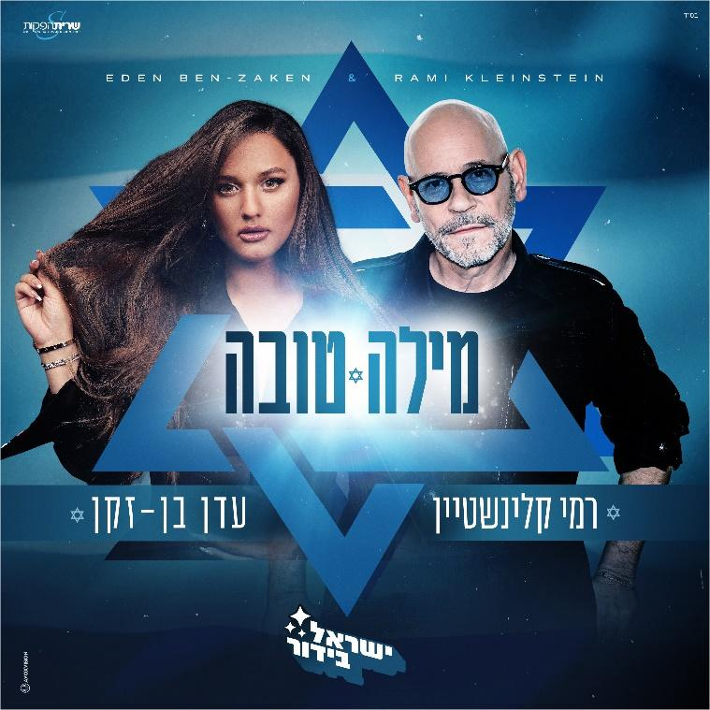
לפרטים נוספים:
עופר מנחם תקשורת
נתנאל מויאל יחסי ציבור

